**Publicación de una carpeta para un único usuario**

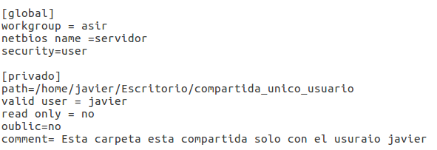

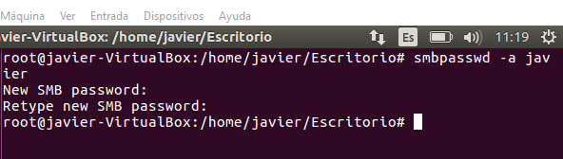

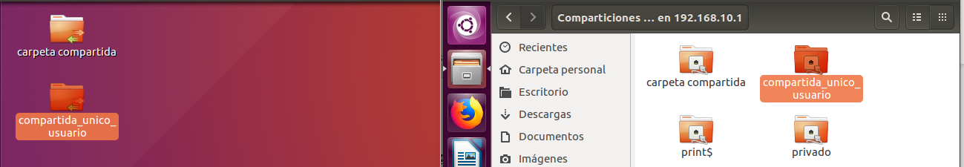

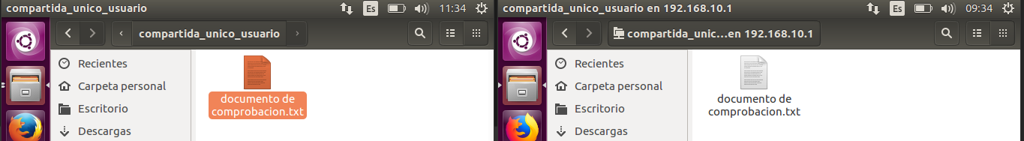

**PUBLICACIÓN DE CARPETAS CON ACCESO RESTRINGIDO A VARIOS USUARIOS.**

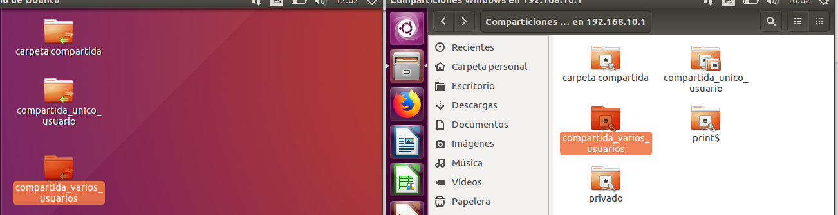

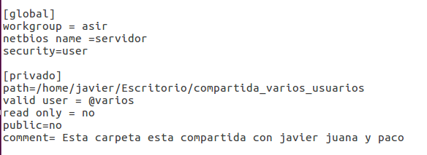

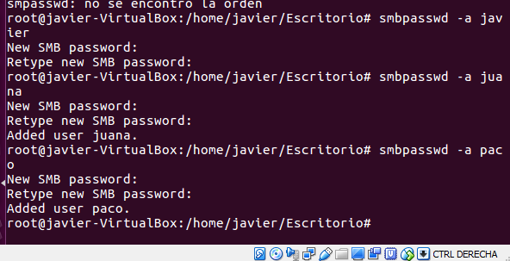

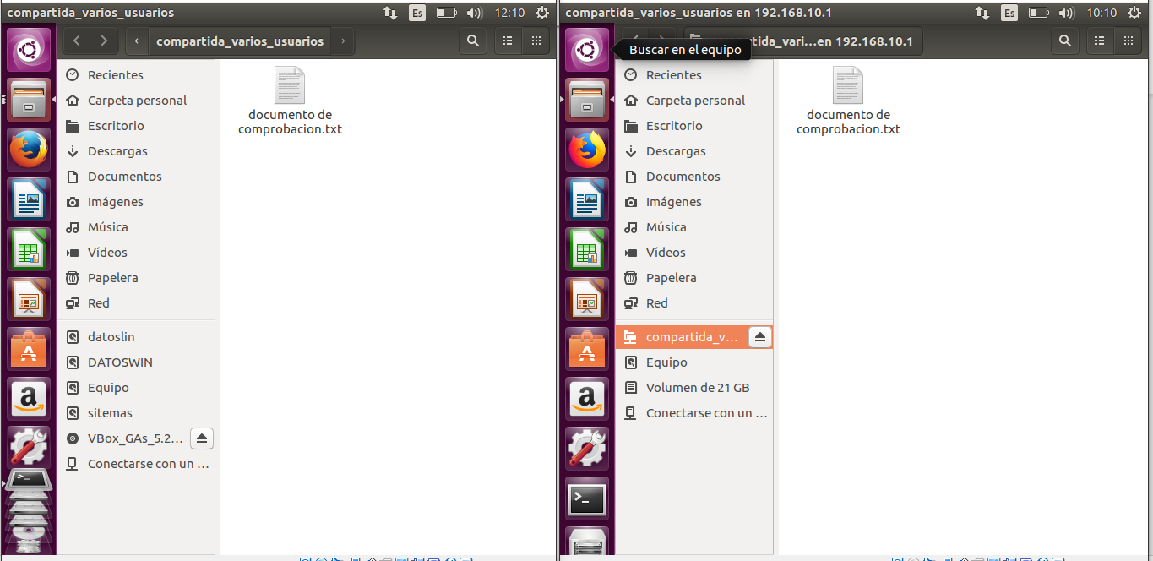

**PUBLICACION DE LAS CARPETAS HOME DE CADA USUARIO.**